***AMPLIACIÓN ÁMBITO NÚMERICO***

**Asignatura : Matemática Curso : Segundo Básico A**

**Fecha : 11 al 15 de Mayo Docente : Bárbara Aguirre Vargas**

**Nombre del Alumno : _________________________________________________________**

**I.- Objetivo de Aprendizaje**

Demostrar que comprende la adición y la sustracción en el ámbito del 0 al 100: › usando un lenguaje cotidiano y matemático para describir acciones desde su propia experiencia › resolviendo problemas con una variedad de representaciones concretas y pictóricas, incluyendo software educativo › registrando el proceso en forma simbólica › aplicando los resultados de las adiciones y sustracciones de los números naturales del 0 a 20 sin realizar cálculos › aplicando el algoritmo de la adición sin considerar reserva › creando problemas matemáticos en contextos familiares y resolviéndolos

**II.- Contenido**

- Números 0 al 100

**III.- Objetivo de la clase**

Identificar y reconocer números en una recta numérica.

**IV.- Indicaciones generales**

- Para realizar la actividad de esta semana se deberá contar con los siguientes materiales: 1 hoja de cuadernillo, lápiz grafito, goma, lápiz roja pasta, cartón grueso (caja o piedra) y chinches mariposa.

**V.- Actividad a desarrollar**

1.- El alumno con la ayuda de su apoderado, deberá confeccionar un guincha de medir con los números de 0 al 100.

2.- La guincha se confecciona de acuerdo al siguiente ejemplo:

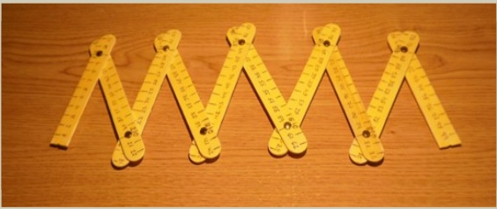

3.- Se deben realizar 10 guinchas, cada una debe estar enumerada de 10 en 10, es decir, la primera debe indicar los números 0 1 2 3 4 5 6 7 8 9, la siguiente parte desde el 10 11 12 13 14 15 16 17 18 19, la 3ra parte desde 20 y así hasta completar el número 100.

**VI.-** **Retroalimentación**

La retroalimentación se realizará vía correo electrónico o WhatsApp, dependiendo de la solicitud del apoderado.

**VII.- Fecha de envío**

Fecha de entrega **MIERCOLES 20 DE MAYO**

**VIII.- Cómo y/o donde enviar**

Las tareas deben ser enviadas con plazo de una semana al correo electrónico [segundocolegiors20202@gmail.com](mailto:segundocolegiors20202@gmail.com) , las cuales serán registradas como una evaluación formativa.